**Universidad Mariano Gálvez de Guatemala**

**Facultad de ingeniería en sistemas de información**

**Desarrollo Web**

**Ingeniero Marco García**



**DIAGRAMA**

**DE**

**CLASES**

**Francisco Javier Gómez Gutiérrez 1590-22-2394**

**Edwin Steve Castillo Gómez 1590-20-8341**

**Carlos Francisco Salazar Monterroso 1590-22-4167**

**Maynor Alberto Samayoa Mayen 1590-22-12570**

**Luis Pablo Flores Suárez 1590 17 2698**

**Diagrama de Clases**

**Proceso de Préstamo**

**Link:** [**https://lucid.app/lucidchart/6f361ba4-cc28-40cf-b0bd-936c4a0c1453/edit?viewport_loc=-3472%2C-884%2C6221%2C3182%2C0_0&invitationId=inv_3ebf4232-b046-4b2c-8b75-ce58bcd2f1ec**](https://lucid.app/lucidchart/6f361ba4-cc28-40cf-b0bd-936c4a0c1453/edit?viewport_loc=-3472%2C-884%2C6221%2C3182%2C0_0&invitationId=inv_3ebf4232-b046-4b2c-8b75-ce58bcd2f1ec)

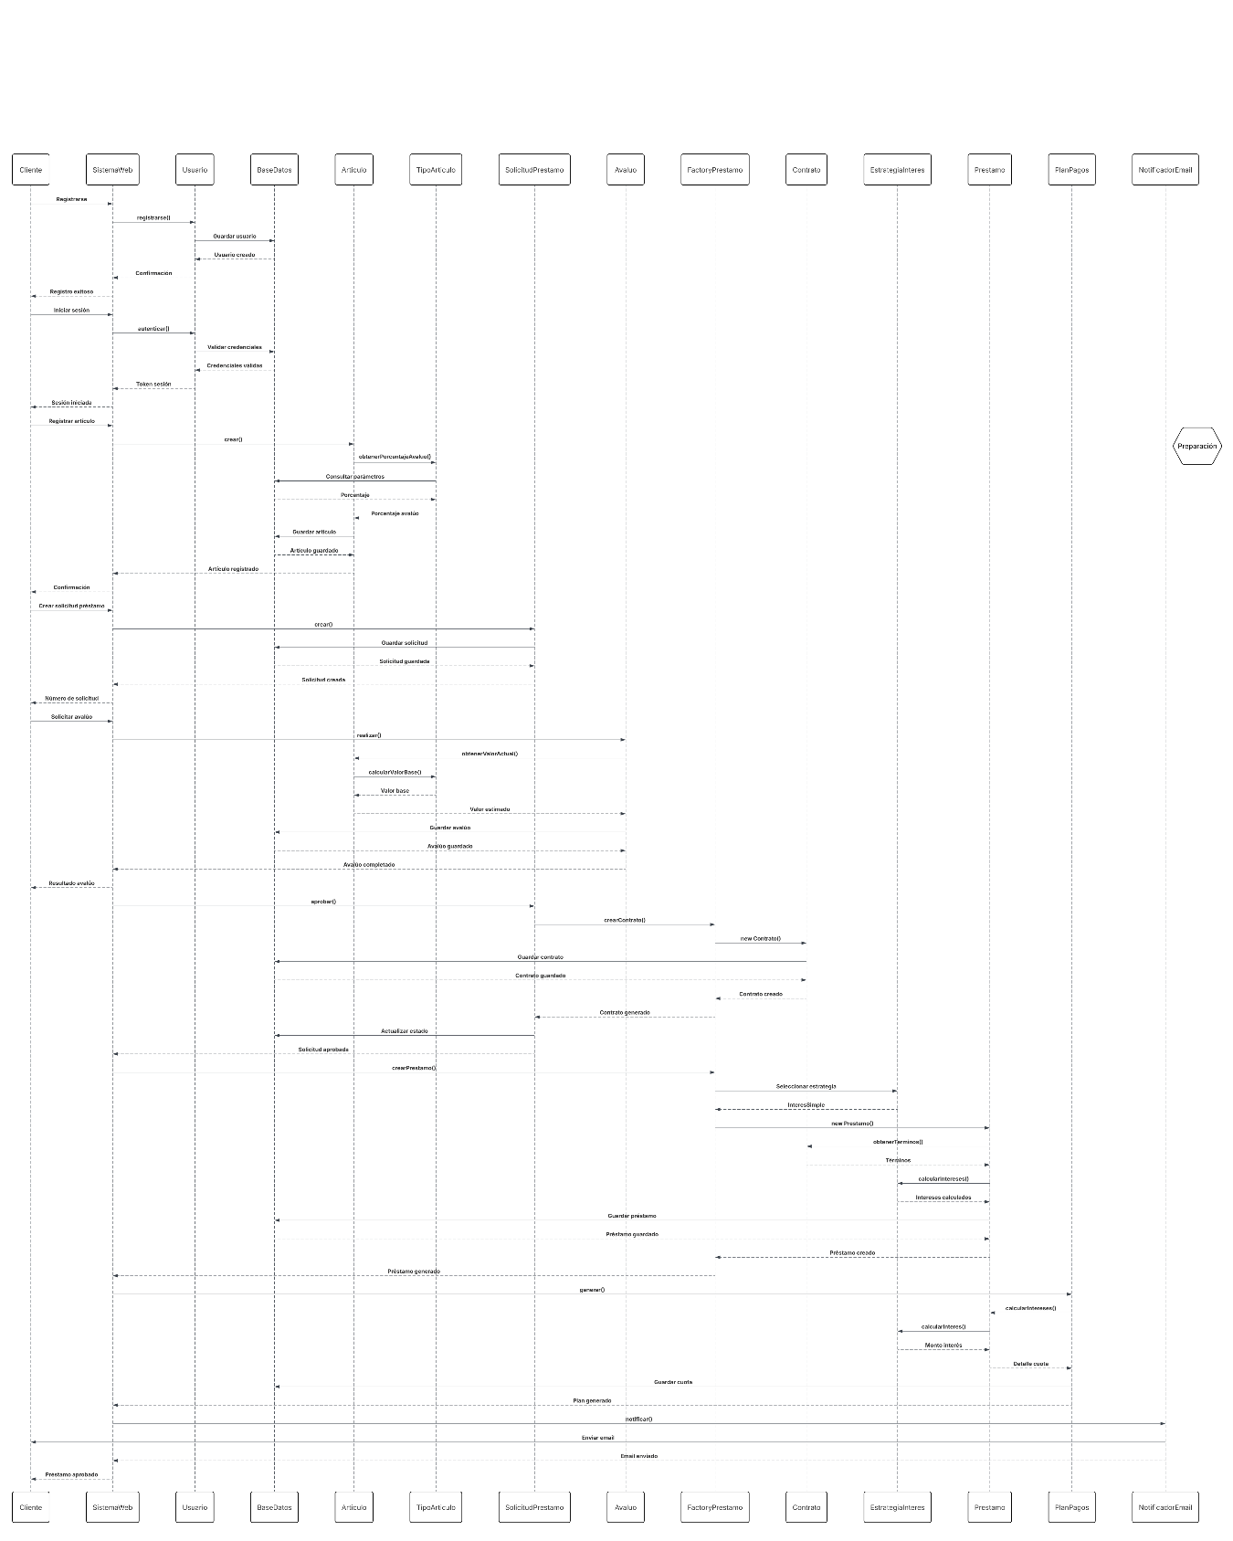

**Proceso de Pago**

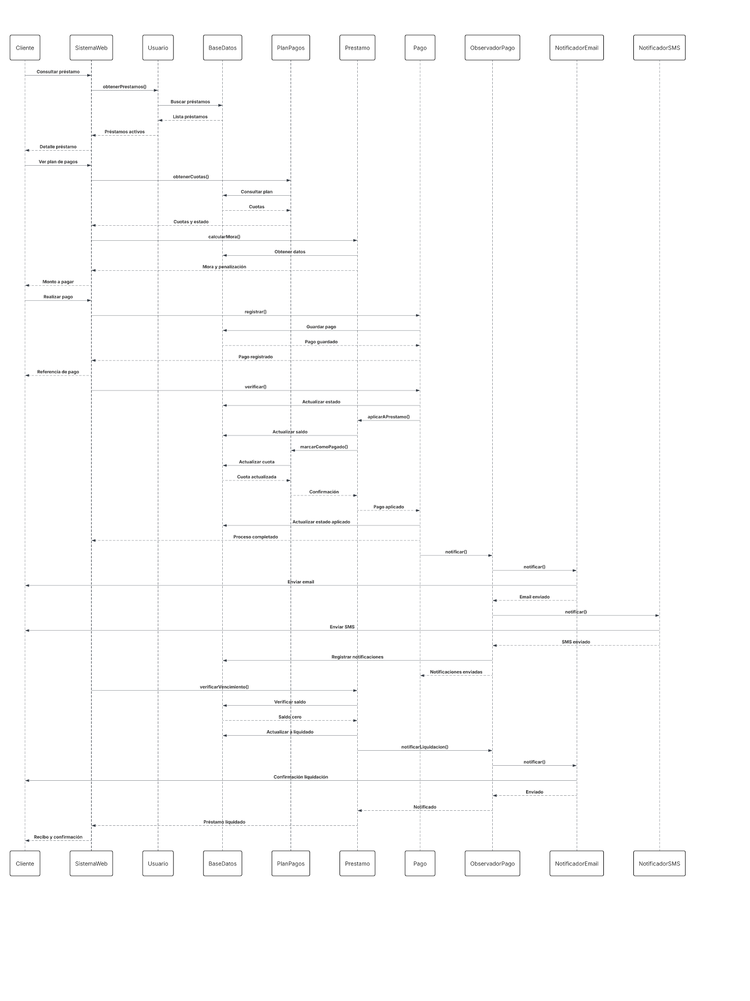**Link:** [**https://lucid.app/lucidchart/b9d48e98-9d32-4149-bc28-70b4529c373d/edit?view_items=LQ2yGQ%2FPlXl7ml9holV0e5P3nT8%3D&invitationId=inv_9f29e56c-bdb6-403a-97fa-c1014fcef5ea**](https://lucid.app/lucidchart/b9d48e98-9d32-4149-bc28-70b4529c373d/edit?view_items=LQ2yGQ%2FPlXl7ml9holV0e5P3nT8%3D&invitationId=inv_9f29e56c-bdb6-403a-97fa-c1014fcef5ea)

**Proceso de Préstamo**

**Link:** [**https://lucid.app/lucidchart/4f7c7308-f1bd-4da7-8a4b-8af3a54b0355/edit?view_items=c3sWEu2CS-l~&invitationId=inv_cebeeeaa-6b00-4169-9756-6d99df87b7fc**](https://lucid.app/lucidchart/4f7c7308-f1bd-4da7-8a4b-8af3a54b0355/edit?view_items=c3sWEu2CS-l~&invitationId=inv_cebeeeaa-6b00-4169-9756-6d99df87b7fc)

